加强安全意识，重视安全防范

发布时间：2018-10-19   点击：151   来源：原创   作者：包倩

加强安全意识，重视安全防范

——礼河实验学校“武报小记者”走进阿亮警官护雏工作室

10月18日下午，武进日报社组织礼河实验学校“武报小记者”走进阿亮警官护雏工作室，开展了一次以安全防范为主题的小记者活动。小记者们在参观、互动的过程中，学习了防盗知识，提升了安全防范意识。

阿亮警官护雏工作室为青少年平安成长助力护航。工作室是由武进团区委、武进区公安局共同打造的武进区青少年社会工作服务项目之一，也是青少年权益保障、安全教育、成长护航的重要阵地。

首先，阿亮警官采用与小记者们互动问答的方式，将“安全指示标”耐心地介绍给大家。小记者们积极参与回答，用心地倾听阿亮警官的解说。

接着，阿亮警官带领小记者们参观了市民防范体验中心。市民防范体验中心集“人防、物防、技防、设施防”一体，内设室外防盗展区、室内防盗展区、消防安全宣传区、公交车防扒窃展区、街头防盗抢展区等多个展区，生动形象地向市民全方位介绍防盗秘诀。在参观完整个展区后，小记者们心中也烙下了防骗防盗的各类安全知识。

最后，小记者们参观了科普文化展示区了，阿亮警官给小记者们讲解了这些器械的原理和用处，小记者们纷纷进行体验。

                         摄影：张涵   撰稿：武报谢悦

[](http://oss.bestcloud.cn/upload/20181023/513d172b9ad945faaaae1d0925c2c971.jpg)

[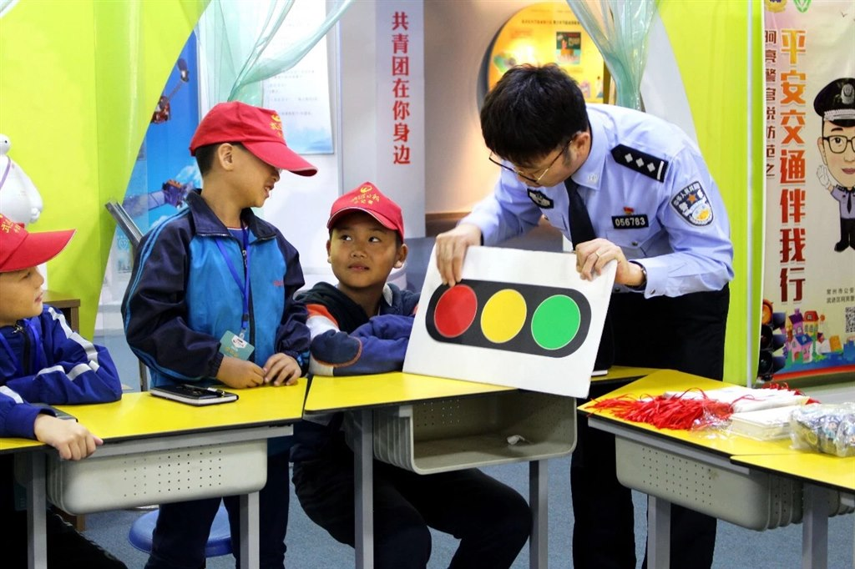](http://oss.bestcloud.cn/upload/20181023/e70c0954105c4252b5453c4af7509ebf.jpg)

[](http://oss.bestcloud.cn/upload/20181023/0f9a91c144f14728932384ff6728e26a.jpg)